**周末小练习（四）**

1. 课间，晓晓和同桌诉说了最近的烦恼。

|  |
| --- |
| 前几天，妈妈说降温了，让我再穿一条秋裤，但我认为穿秋裤会显得我很胖，一点也不美观。为此，我和妈妈大吵一架。这几天，一想起这件事，我就很郁闷。 |

如果你是晓晓的同桌，为化解晓晓的烦恼，你应该对她说（ ）

①要学会合理调节情绪，做情绪的主人②要学会独立思考，不需要听从别人意见

③青春的我们既要追求内在美，更要注重外在美④尝试接受父母的做法，理解父母行为中蕴含的爱

A. ①② B. ①④ C. ②③ D. ③④

2. 小兰准备围绕“网络生活新空间”制作一期板报。在她搜集的下列事例中，能体现合理使用网络的是（ ）

A. 王亮一遇到难题就用AI软件查找答案，快速完成作业B. 李瑞看到内容为“喜迎新年，好礼赠送”的网页弹窗后，便点开链接C. 张伟剪辑了本班同学国庆献礼的短视频并上传网络，收获无数好评D. 赵明看到网上关于山西老陈醋的不当评论后，便对评论者进行谩骂

3. 下列漫画与“人而无信，不知其可也”所蕴含的寓意相一致的是（ ）

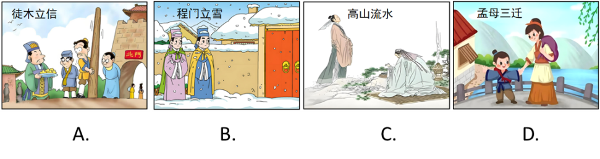

4. 被授予“时代楷模”称号的单杏花，在12306互联网售票运用于春运的第一个年头，带领团队连续六天六夜不懈奋战，成功保障了互联网售票系统的平稳运行。她的事迹启示我们要（ ）

A. 树立远大理想，做好职业规划 B. 勇于承担责任，获取物质回报C. 做到文明有礼，促进社会和谐 D. 发扬敬业精神，实现生命价值

5. 2024年是我国“五四宪法”颁布70周年。为此，某学校开展了丰富多彩的宪法宣传活动。下列是小智同学搜集整理的宪法条文（部分）。以下条文内容共同体现了（ ）

|  |
| --- |
| 第十三条：公民的合法的私有财产不受侵犯。  第四十三条：中华人民共和国劳动者有休息的权利。  第四十六条：中华人民共和国公民有受教育的权利和义务。 |

A. 宪法的制定和修改程序更加严格B. 宪法规范国家权力运行C. 尊重和保障人权的宪法基本原则D. 宪法是其他法律的立法基础和立法依据

6. 对下列判决书（摘选）解读正确的是（ ）

|  |
| --- |
| 判决书（摘选）  本院认为，被告人魏某醉酒后驾驶机动车上路撞上了路中心的护栏和路边的大树，其行为已构成危险驾驶罪，依法判处拘役一个月，并处罚金人民币八千元。 |

A. “本院”指的是人民检察院B. 判决的依据是治安管理处罚法

C. 拘役和罚金是刑罚中的附加刑D. 魏某的行为具有严重社会危害性

7. 下列做法中，既是在行使公民基本权利，又是在履行公民基本义务是（ ）

A. 小华同学在某网站上发表了小说B. 某公司多年来主动按时缴纳税款

C. 小俊认真学习，顺利完成初中学业D 小丽周末到敬老院参加志愿活动

8. 根据以下中华人民共和国主席令、可以推断出（ ）

|  |
| --- |
| 中华人民共和国主席令  第四十二号  《全国人民代表大会常务委员会关于修改〈中华人民共和国监察法〉的决定》已由中华人民共和国第十四届全国人民代表大会常务委员会第十三次会议于2024年12月25日通过，现予公布，自2025年6月1日起施行。  中华人民共和国主席习近平  2024年12月25日 |

①法律是由国家制定或认可的②国家主席行使公布法律的职权③全国人大常委会依法行使决定权④我国的法律体系已经非常完善

A. ①② B. ①③ C. ②④ D. ③④

9. 寒假期间，芳芳和父母到西藏自治区旅游，下面是她在游玩过程中了解到的信息。

|  |
| --- |
| 西藏自治区成立59年以来，全区生产总值增长9.5%，固定资产投资增长35.1%，规模以上工业增加值增长8.7%，同时，城乡居民人均可支配收入分别增长6.5%和9.4%。 |

该地区取得如此发展成就的原因有（ ）

A. 民族地区享有高度自治权B. 坚定不移贯彻“一国两制”方针

C. 坚持实施民族区域自治制度D. 坚持平等团结互助和谐的方针

10. 敦煌古典舞《迦陵频迦》将古代神话与现代审美完美融合，不仅展示了舞者精湛的技艺，而且形成了一种独特的幻影感，深深吸引了来自各国的观众，在海外圈粉无数，成为全球热议的焦点。《迦陵频伽》引起全球热议（ ）

①表明宁华文化是世界上最优秀的文化②说明中华文化对世界的影响越来越大

③有利于增强中国人民内心深处的自信和自豪④有利于促进中国与世界各国的文化交流

A. ①②③ B. ①②④ C. ①③④ D. ②③④

11. 道德与法治课上，李老师分享了以下素材，其中对应解读正确的是（ ）

|  |  |  |
| --- | --- | --- |
| **选项** | **素材** | **解读** |
| A | 2024年，全国公安机关全年共侦办网络违法犯罪案件11.9万余起 | 体现了司法机关坚持公正司法，维护公平正义 |
| B | 2024年中央经济工作会议指出，下一年要高质量完成国有企业改革深化提升行动，出台民营经济促进法 | 体现我国坚持公有制为主体、多种所有制经济共同发展 |
| C | 2024（中国·北京）大型国际非遗保护传承主题展在北京开幕，各国非遗传承人齐聚一堂，共同绘制世界文化的绚丽画卷 | 说明了我国顺应经济全球化的趋势 |
| D | 2024年《政府工作报告》指出，2023年，我国国内生产总值超过126万亿元，同比增长5.2% | 表明了经济高速增长是全面建设社会主义现代化国家的首要任务 |

A. A B. B C. C D. D

12. “时政新闻播报”的小主持人宣宣搜集了以下新闻。

|  |
| --- |
| ◆第七届中国国际进口博览会在国家会展中心（上海）开幕，297家世界500强和行业龙头企业、来自多国近800个采购团体参展与会，数量创历届新高。  ◆习近平总书记在第四次“一带一路”建设工作座谈会上指出，要坚持一张蓝图绘到底，一茬接着一茬干，勇于战胜各种风险挑战，坚定不移推进高质量共建“一带一路”，为推动构建人类命运共同体作出更大贡献。 |

如果要为以上新闻拟定一个共同的标题，你认为最恰当的是（ ）

A. 参与全球治理，制定全球规则B.彰显大国力量，主导国际事务C. 参与国际竞争，展现中国担当D. 坚持合作共赢，共享发展机遇

【能源保障】 (16分)

13.阅读材料，完成下列要求。

材料一:能源是生产生活必不可少的物质基础，是保障国民经济可持续发展的命脉。近年来，我国相继出台了《电力法》《煤炭法》《节约能源法》《可再生能源法》等多部单行能源法律法规，但始终缺少一部能源行业的“母法”。2025年1月1日开始施行的《中华人民共和国能源法》，是我国能源领域的一部基础性、统领性法律。为在法治轨道上推进能源高质量发展提供了坚实的保障。

(1)上述材料说明了什么?(4分)

材料二，以下是能源法立法过程的几个关键环节。

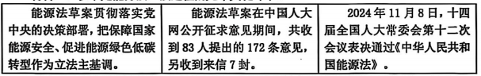

（2）请你运用“追求民主价值”的相关知识，对上述报告内容进行解读。（6分）

材料三:《中华人民共和国能源法》节选。

|  |
| --- |
| 第十三条 新闻媒体应当开展节约能源、能源安全和能源绿色低碳发展公益宣传。  第四十条 国家鼓励、引导各类经营主体依法投资能源开发利用、能源基础设施建设等，促进能源市场发展。  第六十三条 县级以上人民政府能源主管部门和其他有关部门应当按照职责分工,加强对有关能源工作的监督检查，及时查处违法行为。 |

(3)上述条文规定有何意义?(6分)